Пояснительная записка

Тема занятия | КВН по литературе
Тип занятия | внеклассное
Предмет | литература
Класс | 3 (1-4), общеобразовательной школы.
Программа | авторская
Мотивация учащихся | Применение ИКТ, групповые формы работы, игровая технология,  проблемные ситуации, поиск их решения.
Автор урока Должность | Лукьянова М.С. и Слабий Н.Ф.  учителя начальных классов
Образовательное учреждение | Муниципальное бюджетное общеобразовательное учреждение  лицей «РИТМ»
Республика/край, город/поселение | Хабаровский край, город Хабаровск

Это занятие является итоговым в предметной декаде по литературе. При планировании занятия учитывался уровень подготовленности третьеклассников: учащиеся могут работать в группах, высказывать своё мнение, работать над разрешением проблемной ситуации, выполнять дифференцированные задания. Занятие помогает выявить знатоков литературы, готовит к участию в олимпиаде по предмету. В КВНе принимают участие учащиеся с трёх классов по 6 человек, остальные зрители-болельщики.

Конспект занятия
Цель занятия | Обобщение и систематизация знаний учащихся о сказках.
Задачи занятия | - Учить младших школьников сознательно использовать основные мыслительные операции: сравнивать и находить закономерности, классифицировать, рассуждать и делать выводы.  - Формировать умения различать народные и литературные сказки, жанры: бытовые, волшебные и сказки о животных.  - Развивать творческие способности детей.  - Развивать умения работать в группах, доказывать свою точку зрения и принимать точку зрения другого человека.  - Воспитывать интерес к жанру сказки, учить использовать знания в повседневной жизни.
Ожидаемые результаты | Предметные:  -уметь решать задания разных видов: ребусы, загадки; различать народные и литературные сказки; находить в сказках сказочные приметы; соотносить автора, название и героев сказки; знать жанры сказки: волшебные, бытовые, сказки о животных и др.  Коммуникативные:  -оформлять свои мысли в устной речи с учётом своих учебных и жизненных речевых ситуаций;  -высказывать свою точку зрения и пытаться её обосновать, приводя аргументы;  - слушать других, пытаться принимать другую точку зрения;  - сотрудничать в совместном решении проблемы (задачи).  Регулятивные:  -учиться совместно с учителем обнаруживать и формулировать учебную проблему;  - составлять план решения проблемы совместно с учителем;  - в диалоге с учителем учиться вырабатывать критерии оценки и определять степень успешности выполнения своей работы и работы всех, исходя из имеющихся критериев.  Личностные:  - самостоятельно определять и высказывать самые простые общие для всех людей правила поведения при общении и сотрудничестве;  -в самостоятельно созданных ситуациях общения и сотрудничества делать выбор, какой поступок совершить.  Познавательные:  - ориентироваться в своей системе знаний: самостоятельно предполагать, какая информация нужна для решения учебной задачи в один шаг.
Необходимое оборудование и материалы | ИКТ (проектор, компьютер, экран); доска; презентация;
Подробный конспект занятия
Деятельность учителя |  | Деятельность обучающихся
- Самоопределение к игровой деятельности.  Задача: мотивировать учащихся к игровой деятельности посредством актуализации успеха прошлых занятий.  - Я рада видеть каждого из вас на занятии кружка “Эрудит”  - Какую игру вы бы хотели сегодня сыграть?  - Какую пользу мы можем получить, играя в интеллектуальные игры?  - Я тоже надеюсь, что вы узнаете что-то новое, интересное для себя. Именно про такие игры говорят: “Учусь играя! Играя, я учусь!” |  | - спортивные, интеллектуальные…  - развиваем умственные способности, узнаём интересные игры
Вступление.  Задачи: 1) предъявить задания, близкие жизненному опыту детей;  2) зафиксировать ситуации, демонстриру-ющую недостаточность имеющихся знаний.  - Сегодня мы будем играть в литературную игру, которая называется КВН  - Вы представляете 3 команды от трёх классов. Представьте название своей команды.  -Познакомимся с правилами игры:  - Задания будут представлены для каждой команды;  - За правильный ответ команда получает 1 золотой  - Если команда даёт неверный ответ, то за верный ответ другая команда получает 1 золотой  - Если ответ неполный, снимается 1 золотой.  - Команда получает очко за дополнительное сообщение |  | -  «Книголюбы», « Светлячки», « Трулялята»
Ход игры.
В дешифровщике спрятан один из жанров литературы, кто быстрее угадает получит дополнительный золотой.
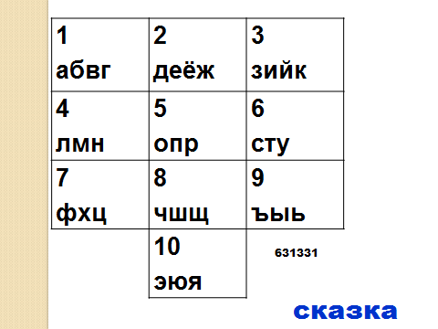
- О чем наш КВН?

- Сейчас прозвучит песня «В мире много сказок» и задание на внимание: назвать сказочных героев на иллюстрации и название героев, прозвучавших в песне.  Открывается слайд с названием темы «По дорогам сказок»  Звучит песня «В мире много сказок»  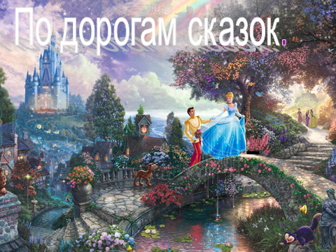  -  --Назовите сказочных героев, перечисленных в тексте песни. |  | Алладин(Галлан, Антуан),
- Итак, в путь по сказочной дороге!
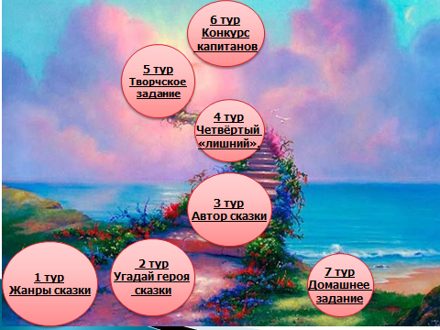

- Вы должны пройти 7 туров:
1. Жанры сказки.
2. Угадай героя сказки.
3. Автор сказки.
4. Четвёртый «лишний».
5. Конкурс капитанов.
6. Творческое задание.
7. Домашнее задание.
Тур №1  «Жанры сказок»  - Какие вы знаете жанры сказки?  - что объединяет эти сказки? |  | - Бытовые, о животных, волшебные  - «Сестрица Алёнушка и братец Иванушка»(волшебная)  - «Лиса и Журавль» (о животных)  - «Репка» (бытовая)  - они народные
Тур №2.  «Угадай героя сказки»  - В ребусах зашифрованы герои известных вам сказок. Посовещайтесь и угадайте героя сказки. Назовите сказку и её автора.  - а эти сказки что объединяет? |  | - на слайдах ребусы: Чебурашка,Ослик Иа Карабас Барабас. Э Успенский «Крокодил Гена и его друзья», А.Толстой «Золотой ключик или приключения Буратино» Алан Милн « Винни Пух и все,все,все….»  - они авторские.
Тур №3  «Автор сказки»  - В этом туре вы должны показать знание писателей-сказочников |  | - Т.В. Аксаков  - Г.Х. Андерсен  - В. Гауф
гимнастика (физминутка)
Клип
Тур №4.  «Четвёртый «лишний»  - какая сказка «лишняя» и почему?  . |  | - Малыш и Карлсон. Написала Линдгрин. Все остальные сказки написал Г Андерсен  - Приключения Буратино. Сказки А. Пушкина  - Лампа Алладина. Остальные сказки Э.Успенского
Тур № 5 «Творческое задание»  - Сейчас вам будет представлено задание, в котором вы покажите не только хорошее знание сказок, но и умение фантазировать, включать воображение и смекалку. |  | 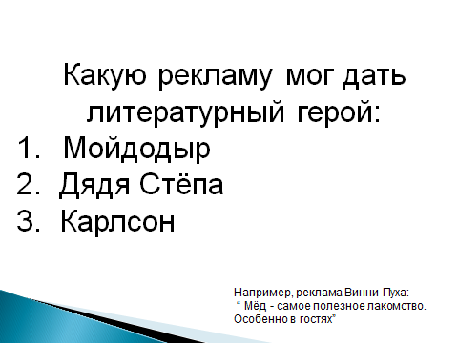
Тур № 6 «Конкурс капитанов»  - Прошу капитанов вытащить из ящика сказочный предмет, и догадаться какому сказочному герою он принадлежит. |  | 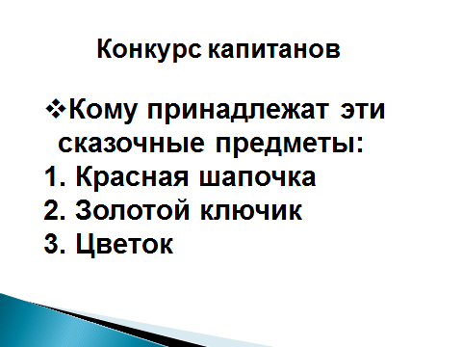
Тур № 7  «Домашнее задание»  - «Что за прелесть эти сказки!»- сказал А.С. Пушкин. Сказки любят все и взрослые, и дети» Почему?  - Мамы вам рассказывали и рассказывают сказки, которые им рассказывали ваши бабушки, а бабушкам их мамы: и «Колобок», и «Маша и медведь», и «Три медведя» и много-много других замечательных русских народных сказок.  - Игра со зрителями.  - В кого превратились 11 братьев –принцев из сказки Андерсена? ( 7 Лебедей)  - Чем ловил Волк рыбу в сказке «Лисичка –сестричка и Волк»? ( Хвостом  - На чём летала на юг лягушка? ( На прутике, который держали утки)  - Что служило Дюймовочке колыбельной в отчем доме? ( Скорлупа грецкого ореха )  - Сколько лет жили старик со старухой у самого синего моря? (30 лет и 3 года)  - Сколько раз закидывал старик невод в море? (3 раза)  Какими словами извещал петушок царя Дадона о том, что опасности возле его царства нет? («Кири-ку-ку. Царствуй, лёжа на боку!»)  - Детям задание из разрезанных слогов собрать предложение.  - как понимаете полученное предложение?  - Некоторые русские народные сказки зазвучали на новый лад. Каждая команда приготовила такую сказку.  - Курочка Ряба  - Репка  - Теремок  После просмотра:  - Какую главную мысль передаёт сказка на новый лад? |  | - в сказках добро побеждает зло, в них народная мудрость и юмор…Сказка ложь да в ней намёк…  - Курочка Ряба.  - Репка  - Теремок  Сказки на новый лад  - Чтобы смысл сказки стал более понятным современному человеку
- .Выход Баби-Яги
- Я тут в уголочке притаилась, посмотрела ваш КВН. Вы меня узнали, детишки? Обидно мне, что в КВНе ни одной не было сказки с моим участием. Может, порадуете старушку, назовёте сказки, где есть Баба-Яга?
- А знаете ли вы, дети, что означают слова Баба-Яга?
Итоги.
- Рефлексия игровой деятельности на занятии.
Задачи: 1) зафиксировать новое содержание, изученное на занятии;
2) оценить собственную деятельность на занятии;
3) зафиксировать затруднения, если они есть, как направления будущей учебной и игровой деятельности.
Подсчёт очков заработанных во время игры.
Выявление команды-победителя.
Итог занятия:
- Закончите предложения:
Я сегодня на занятии узнал новое…
Мне понравилось задание…
Настоящими КВНовцами во время нашей игры были…

